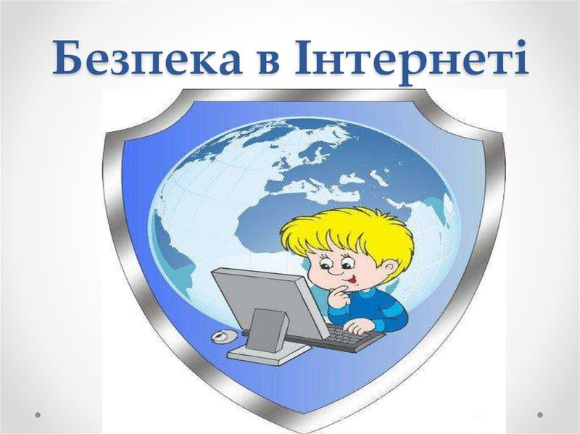 БЕЗПЕКА ДІТЕЙ В ІНТЕРНЕТІ
З кожним роком все більше українських дітей користується Інтернетом у повсякденному житті. Можливість підключитися до мережі не тільки через ПК, але й за допомогою мобільних телефонів сприяє цій тенденції. Інтернет надає дітям та молоді неймовірні можливості для здійснення відкриттів, спілкування й творчості. Проте, оскільки з самого початку Інтернет розвивався без будь-якого контролю, сьогодні він містить величезну кількість інформації, причому далеко не завжди безпечної. У зв'язку із цим виникає проблема забезпечення безпеки дітей. А хто їм може в цьому допомогти, якщо не батьки?
Потреби в Інтернеті дітей різних вікових груп
Дитині до 7 років цікаво й необхідно грати, особливо – у розвиваючі та сюжетно-рольові ігри. Яким би іграм не надавала перевагу дитина – віртуальним, чи іграм з батьками та іншими дітьми, - все буде корисно для його розвитку, зрозуміло, якщо дотримувати часових обмежень. Інакше віртуальні ігри можуть швидко стати для дитини сенсом життя, а реального спілкування вона буде уникати. Відводьте на віртуальні ігри півгодини в день, а на ігри з однолітками – 3-4 години.
З 7 до 11 років, діти як і раніше люблять грати та прагнуть використовувати Інтернет саме як майданчик для ігор. Але в цьому віці в дітей прокидається так зване соціальне «Я». Дітям важливо зайняти значуще місце в житті свого маленького світу: класу, школи, дружити з однолітками. Тут їй буде потрібна реальна допомога та просто увага батьків. Перші невдалі спроби дружби в початковій школі можуть травмувати дитину. В цьому випадку батьки зможуть дати йому практичні поради щодо встановлення контакту з однолітками, разом беручи участь у віртуальному спілкуванні в мережі. Зрозуміло, у всьому необхідно дотримуватись міри, і тоді Інтернет стане дитині помічником у подоланні бар'єрів спілкування, партнером по розвиваючим іграм, учителем у вивченні іноземних мов, джерелом необхідної інформації для уроків і просто – музики, картинок та фотографій, мультфільмів і позитивних емоцій.
Дитина в 11-14 років – це підліток. І найголовнішою, провідною його діяльністю є спілкування з однолітками. Тут Інтернет може стати просто незамінним помічником. Але, знов таки, все добре в міру! Інтерактивне спілкування потрібно обов'язково поєднувати з реальним. Після 11 років у підлітків починає активно пробуджуватись інтерес до питань дорослого життя, психології статей та всього, що з цим пов'язане. Важливо, щоб відповіді на свої питання підліток знаходив в першу чергу у батьків, а не на сумнівних сайтах. Крім того, у цьому віці в дітей з'являються кумири: співаки, спортсмени та артисти, про яких їм хочеться довідатися все. В цьому випадку Інтернет – кращий помічник та інформатор. Але батькам потрібно бути пильними, адже зірок часто супроводжує скандальна інформація.
Дитина старше 14 років – уже досить доросла людина, яка вважає, що сама краще знає, як їй потрібно поводитися, яку музику слухати, що читати, з ким спілкуватися. Цікавтеся всім тим, чим цікавиться ваша дитина, намагайтеся розібратися в колі його інтересів і спілкуйтеся з ним про них, навіть якщо це «не Ваша тема». Починаючи з цього віку з дитиною можна говорити і про вибір майбутньої професії. А в Інтернеті можна знайти безліч інформації, що допоможе дитині визначитися, а Вам – контролювати та, якщо буде потреба, коректувати вибір дитини, знаходячи більш повну інформацію про переваги й про недоліки різних професій.
Фíшинг (англ. phishing [‘fiʃiŋ] від fishing — рибальство) — вид шахрайства, метою якого є виманювання у довірливих або неуважних користувачів мережі персональних даних клієнтів онлайнових аукціонів, сервісів з переказування або обміну валюти, інтернет-магазинів.
Фішинг – один з різновидів соціальної інженерії, заснований на незнанні користувачами основ мережевої безпеки. Зокрема, багато хто не знає простого факту: сервіси не розсилають листів з проханнями повідомити свої облікові дані, пароль та інше.
Для захисту від фішингу виробники основних інтернет-браузерів домовилися про застосування однакових способів інформування користувачів про те, що вони відкрили підозрілий сайт, який може належати шахраям. Нові версії браузерів вже володіють такою можливістю, яка відповідно іменується «антифішинг».
Грумінг (англ. grooming) – входження в довіру до дитини з метою її схилення до будь-якого брутального поводження, в тому числі і в сексуальному плані.
Злочинці найчастіше встановлюють контакти з підлітками в чатах або на форумах. Зазвичай вони добре обізнані із захопленнями сучасної молоді і без особливих зусиль підтримують бесіди. Вони знаходять співрозмовників, які чимось засмучені або шукають підтримки, співчувають їм, потім пропонують перейти в більш відокремлене віртуальне місце спілкування. Поступово втягують їх в обговорення інтимних питань. Потім пропонується зустрічі в реальному світі.
Кардинг – вид шахрайства, при якому проводиться операція з використанням банківської картки або її реквізитів, не ініційована або не підтверджена її власником.
Буллінг (англ. bullying) – залякування, переслідування, знущання, глузування й інші дії – які здатні налякати, принизити й іншим чином негативно впливати на дитину.
Цей вид насильства набув широкого поширення в середовищі підлітків. Вони створюють сайти, присвячені одноліткам, які з тих чи інших причин стають «ізгоями», розміщують компрометуючі їх фотографії, надсилають анонімні образливі та загрозливі повідомлення, розпускають непристойні чутки. Іноді сцени знущання знімаються на фото – або відеокамеру і потім поширюються через Інтернет.
Буллінг – явище глобальне і масове. За словами 1200 дітей, які відповіли на запитання Інтернет-сайту KidsPoll, буллінгу піддавалися 48%, у тому числі 15% – неодноразово, а самі займалися ним 42%, причому 20% – багато разів.
Мобінг (від англійського mob – натовп) – психологічні утиски, переважно групові, працівника з боку роботодавця або інших працівників, що включають у себе постійні негативні висловлювання, постійну критику на адресу працівника, його соціальну ізоляцію усередині організації, виключення з його службових дій соціальних контактів, поширення про працівника свідомо неправдивої інформації тощо.
Термін ввів в психологію груп доктор Ханц Лейман, який вперше провів дослідження мобінга на робочих місцях у Швеції на початку 1980-х. Мобінг виражається в різних формах, і розвиток Інтернету породило чергову – мобінг в соціальних мережах.
За наслідками мобінг в Інтернеті нічим не відрізняється від реального життя. Особливо чутливі люди переживають цькування дуже важко, аж до суїциду. Особливо це явище небезпечно для дітей, які в силу незрілості психіки близько до серця сприймають знущання однолітків. Уже є приклади дитячих самогубств на цьому грунті.
Інтернет-мобінг навіть більш небезпечний, оскільки, якщо раніше діти, які зазнавали утисків однокласників, могли хоча б вдома уникати цих проблем, то зараз цей тиск дитина відчуває постійно. Збільшується він тим, що Інтернет робить мобінг відкритим для всього світу. Дитина отримує ярлик жертви в очах тих, хто не повинен знати про цькування (в соціології це називається «стигматизацією»).
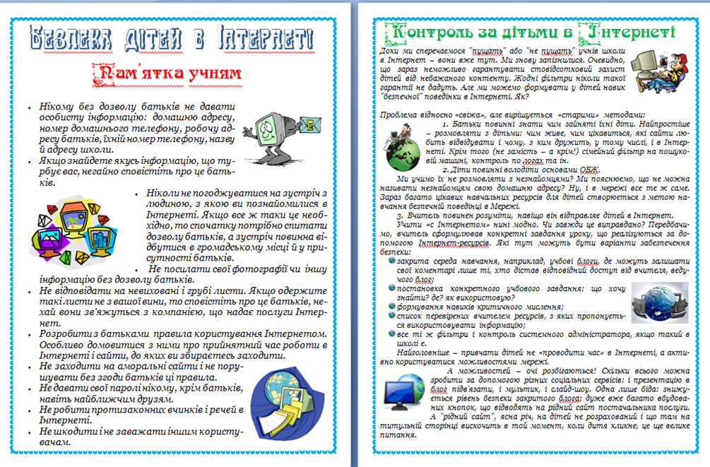
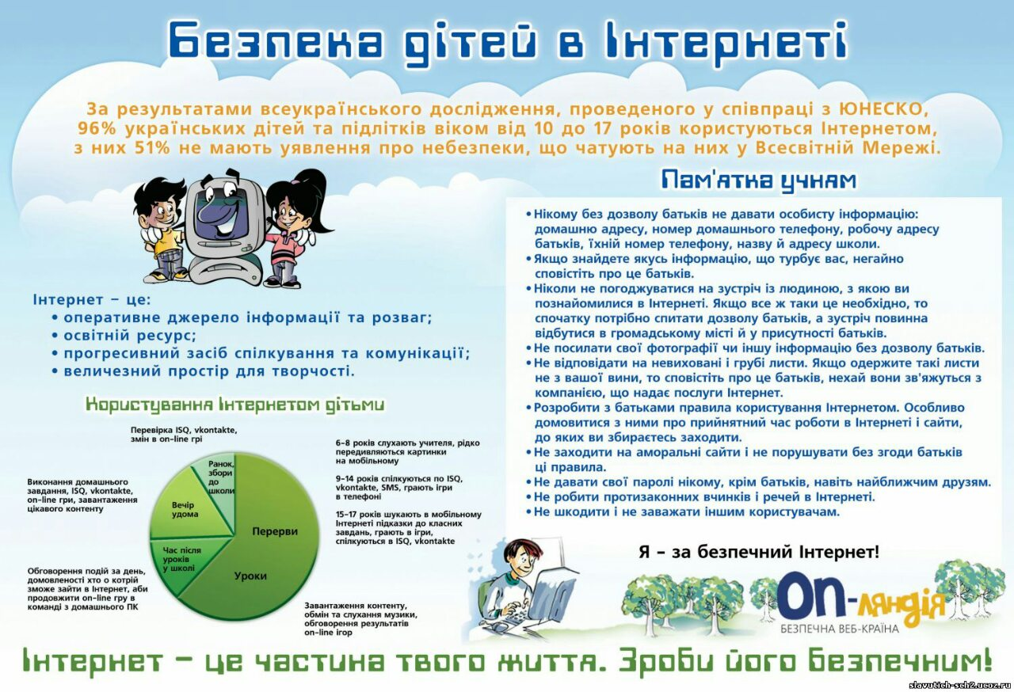
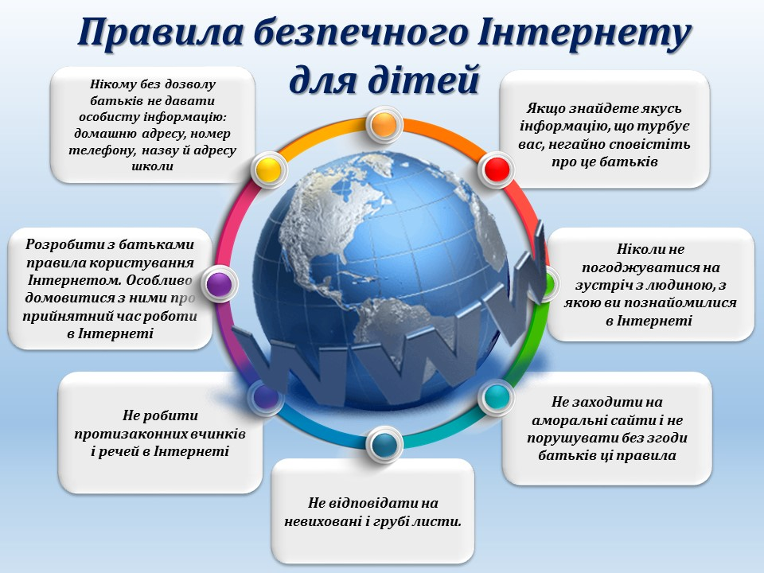
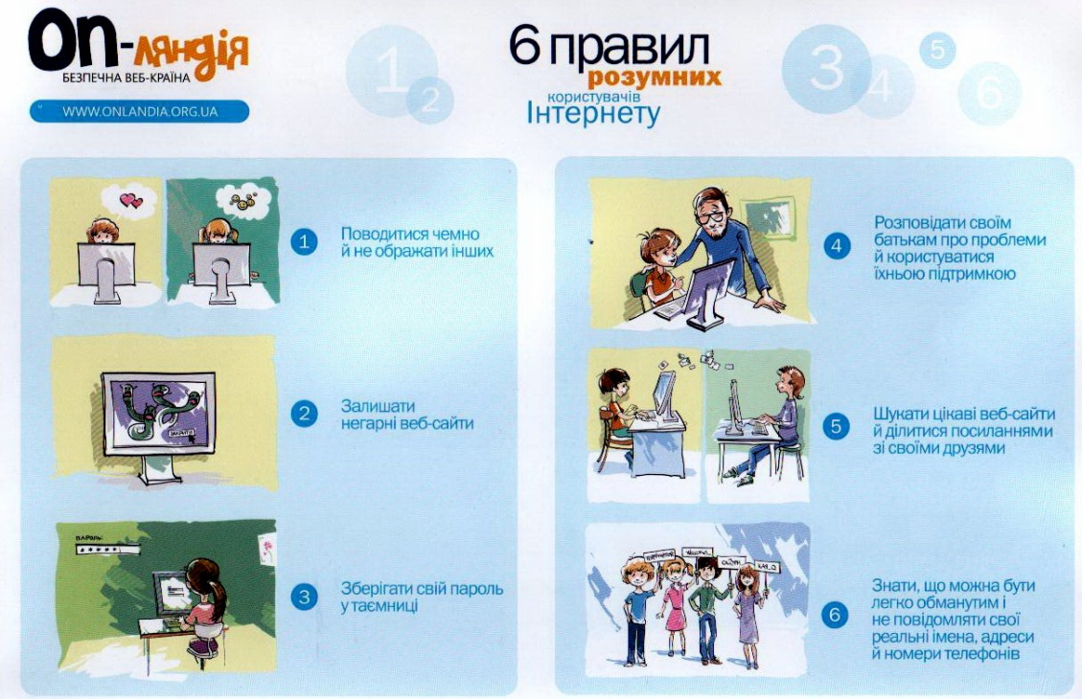
https://www.youtube.com/watch?v=qo4IEWBT5b8&ab_channel=VolnSUT - Безпечний Інтернет для учнів - кориснI поради.
https://www.youtube.com/watch?v=CmD5TzdTbF4&ab_channel=OlyaIvaniuck - Безпечний Інтернет. "Найжахливіший тиждень Петрика! "

